【交付申請】 三郷市家庭用ゼロカーボン促進補助金 チェックリスト

補助対象者 ※交付決定前に納車すると補助対象外となります
1.市内に住所を有する者又は申請年度内に市内に住所を有する予定の者
2.市税等を完納していること。

【共通様式】
チェック |  | 様式・書類 | 留意事項等
① | □ | 交付申請書（様式第１号） | ・右上の日付は、提出日を記入すること
② | □ | 住宅の所在地を示す案内図 | ・住宅の場所が確認できるもの
③ | □ | カタログ | ・メーカー、型式、住宅等への給電機能等がわかるもの  ・該当するページのみ印刷し、該当設備にマーカー等で印をつけてください
④ | □ | 補助対象指定車が証明できる資料 | ・一般社団法人次世代自動車振興センター（ＮｅＶ）において、  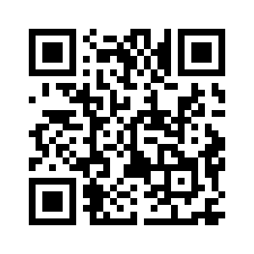  補助対象として指定されたものがわかる資料  https://www.cev-pc.or.jp/
⑤ |  | 契約書または見積書の写し | ・契約者＝申請者、契約住所＝設置住所であること  ※内訳書の写しを提出してください。
⑥ | □ | 市税等を滞納していないことが  証明できる書類（様式第２号） | ・令和８年１月１日に三郷市に住民登録がない場合は、以前お住いの市区町村発行の納税証明書が必要となります。
⑦ | □ | 住民票の写し（原本）  ※発行から3か月以内のもの | ・マイナンバー、本籍等が記載されていないもの  ・新築住宅に係る申請の場合、現住所の住民票を提出し、実績報告時に新住所の住民票を提出すること

【個別様式】
【必要に応じて提出する書類】
① | □ | 代理申請の場合、委任状 | ※市参考様式あり

